附件2
体育专业篮球专项技能测试内容和
评分标准

一、测试内容及分数
往返运球单手低手投篮球（100分，其中达标75分，技评25分），考生得分乘以0.6即为最后得分。
二、测试方法与评分标准
（一）往返运球单手低手投篮球考试方法：
1.测试采用28米*15米的标准场地（见图）。
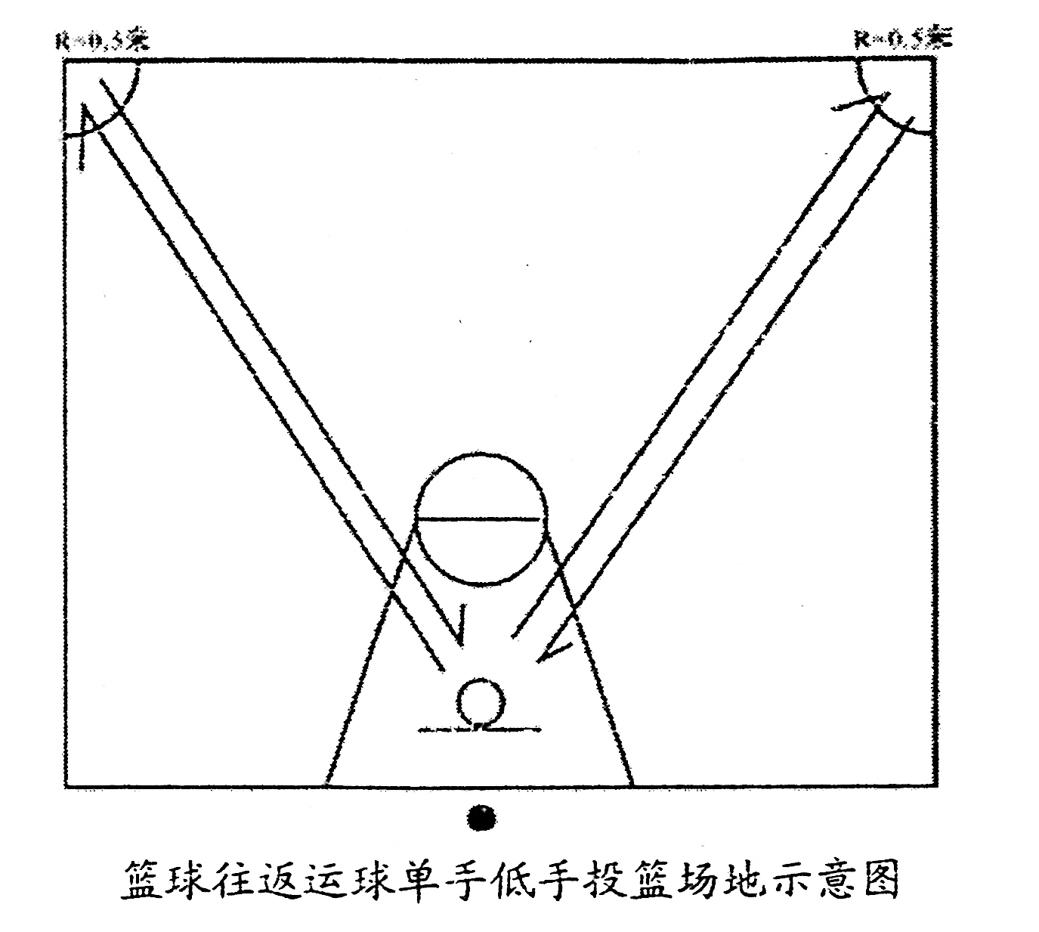

2.考生由场地端线中点处出发，当脚离开地面即开动计时表，先用左手运球至左侧边线与中线的交接点（脚必须踏入以中线和边线的交点为圆心、半径为0.5米的圆弧内），然后折回，用右手运球单手低手上篮并直到投中。再换用右手运球至右侧边线与中线的交接点（脚必须踏入以中线和边线的交点为圆心、半径为0.5米的圆弧内），然后折回，用左手运球单手低手上篮并投中，同样重复上述运球上篮一次，第四次上篮入圈停计时表。
3.每人测试2次，取最好成绩。
（二）评分标准：达标75分，技评25分。
1.达标详见评分标准表
成绩（男性） | 分值 | 成绩（女性） | 分值
30.3 | 75 | 35.3 | 75
30.8 | 72 | 35.8 | 72
31.3 | 69 | 36.3 | 69
31.8 | 66 | 36.8 | 66
32.3 | 63 | 37.3 | 63
32.8 | 60 | 37.8 | 60
33.3 | 57 | 38.3 | 57
33.8 | 54 | 38.8 | 54
34.3 | 51 | 39.3 | 51
34.8 | 48 | 39.8 | 48
35.3 | 45 | 40.3 | 45
35.8 | 42 | 40.8 | 42
36.3 | 39 | 41.3 | 39
36.8 | 36 | 41.8 | 36
37.3 | 33 | 42.3 | 33
37.8 | 30 | 42.8 | 30
38.3 | 27 | 43.3 | 27
38.8 | 24 | 43.8 | 24
39.3 | 21 | 44.3 | 21
40.3 | 18 | 45.3 | 18
41.3 | 15 | 46.3 | 15
42.3 | 12 | 47.3 | 12
43.3 | 9 | 48.3 | 9
44.3 | 6 | 49.3 | 6
45.3 | 3 | 50.3 | 3
46.3 | 1 | 51.3 | 1
2.技评按A、B、C、D四个等级评分。凡达标成绩为0分者，技评为D等级，凡达标成绩为45分（含45分）以下者，技评不能评为A等级。
A(25－20分)：运球技术熟练，控制能力强，步法与投篮动作正确熟练；
B(19-15分)：运球技术熟练，上篮步法与投篮动作基本正确熟练：
C(14-6分)：能够按要求用手完成运球，上篮步法与投篮动作欠正确与熟练：
D(5-0分)：勉强能完成运球，上篮步法、投篮出现错误。
3.测试要求
①凡带球走或投篮不中继续前进以及未踩到折回点便折回，均视为测试失败，并视为完成一次测试；
②在运球途中必须把球控制在自已运球范围之内，严格按要求用手运球，否则视为测试失败。当运球至转折点转身或上篮投中后运球时，可以允许调整1－2次，否则应判违例。

